|  |  |  |
| --- | --- | --- |
| C:\Users\A03176\Desktop\01.png | **DMS二期项目使用报告** | **日期Date** |
| **2020-03-10** |
| DMS二期项目使用报告   |  |  |  |  |  | | --- | --- | --- | --- | --- | | **编制Prepared by**  **利昭仪** | **校对Checked by**  **孙启涛** | **标准化Standardized by**  **张晓君** | **批准Approved by**  **高文飞** | **发布Released by**  **刘卫** | |  |  |  |  |  |  |  |  |  |  | | --- | --- | --- | --- | | **文件号Document No.** |  | **版本Revision** | **A** | | **密级Classification** | | **页码Number of pages** | **25** | | **□绝密Strictly Confidential ■机密Confidential □秘密 Secret □内部 Internal□公开Published** | | | | | | |

|  |
| --- |
| **注意事项和声明**  **Notification and disclaimer**  本文件中所有的事项尽可能的全面和准确，但本文件可能还需要进一步修正。未经明阳智慧能源集团股份公司确认和许可而依据此文件进行制造和其他用途时，明阳智慧能源集团股份公司将不负责因此所产生的风险。  任何发现有关本文件的不足和错误之处，请文件使用者立即反馈给版权所有者。  本文件仅在接收方同意以上条件时才给予提交。当文本有歧义时，请以中文为准。  This document may still be undergoing checking by the institution responsible, Although all work has been carried out very thoroughly; this document is still subject to changes. The risk of manufacturing in accordance to this document or any other use of the results stays exclusively with the customer and is not in the responsibility of MY.  Should any information in this document be not complete, incomprehensible or faulty, it is the responsibility of the user of this document to immediately clarify the facts with the author and the client.  This document is only submitted under the assumption that the receiver accepts the above conditions. In case of any divergence of interpretations, the test shall prevail in Chinese . |

**有效附件List of Valid Documents**

|  |  |  |  |
| --- | --- | --- | --- |
| **序号**  **Item** | **文件名**  **Document Name** | **文件号**  **Document No.** | **版本**  **Rev.** |
|  |  |  |  |
|  |  |  |  |
|  |  |  |  |
|  |  |  |  |
|  |  |  |  |

**更改记录表**

**List of Alterations**

|  |  |  |  |  |
| --- | --- | --- | --- | --- |
| **序号**  **Item** | **版本**  **Rev.** | **所在页**  **Modified Pages** | **更改内容**  **Modifications** | **日期**  **Date** |
|  |  |  |  |  |
|  |  |  |  |  |
|  |  |  |  |  |
|  |  |  |  |  |
|  |  |  |  |  |
|  |  |  |  |  |
|  |  |  |  |  |
|  |  |  |  |  |
|  |  |  |  |  |
|  |  |  |  |  |
|  |  |  |  |  |
|  |  |  |  |  |
|  |  |  |  |  |
|  |  |  |  |  |
|  |  |  |  |  |
|  |  |  |  |  |
|  |  |  |  |  |
|  |  |  |  |  |
|  |  |  |  |  |
|  |  |  |  |  |

目 录

**Content**

1 概述 1

2 CFD实时计算和微观布机 1

2.1测试项目： 1

2.2测试时间： 1

2.3项目简介： 1

2.4定向计算测试结论： 2

2.5定向计算问题或建议： 2

2.6综合计算测试结果： 2

2.7综合计算测试结论： 9

2.8综合计算失败原因： 9

2.9综合计算问题或建议： 9

3集电线路设计、升压站设计、风电场环境效益分析、自动出报告 10

3.1测试项目： 10

3.2测试时间： 10

3.3测试结论： 10

3.4问题或建议： 10

4 app定位 11

4.1测试项目： 11

4.2测试时间： 11

4.3项目简介： 11

4.4测试结果： 13

4.5失败原因： 13

4.6测试结论： 14

4.7问题或建议： 14

5 全国所有省份风资源中尺度数据降尺度 14

5.1测试项目： 14

5.2测试时间： 14

5.3大唐国际内蒙古镶黄旗150MW风电项目简介： 14

5.4大唐国际内蒙古镶黄旗150MW风电项目测试结果： 14

5.5中广核辽宁锦州刘龙台三期5万风电项目项目简介： 15

5.6中广核辽宁锦州刘龙台三期5万风电项目测试结果： 15

5.7华润青海海南州5万项目项目简介： 16

5.8华润青海海南州5万项目测试结果： 16

5.9测试结论： 16

6测风塔自动测风、风电场全局寻优 17

6.1全局寻优测试项目： 17

6.2全局寻优测试时间： 17

6.3全局寻优项目简介： 17

6.4全局寻优测试结果： 17

6.5全局寻优测试结论： 19

6.6全局寻优失败原因： 19

6.7全局寻优问题或建议： 19

6.8智能测风方案测试项目： 19

6.9智能测风方案测试时间： 19

6.10智能测风方案项目简介： 19

6.11智能测风方案测试结果： 20

6.12智能测风方案失败原因： 22

6.13智能测风方案测试结论： 22

6.14智能测风方案问题或建议： 22

7风能资源分析人工智能-湍流诊断 22

7.1测试项目： 22

7.2测试时间： 22

7.3测试结果： 22

7.4失败原因： 23

7.5测试结论： 24

7.6问题或建议： 24

8海上布机、吊装 24

8.1测试项目： 24

8.2测试时间： 24

8.3测试结论： 24

8.4问题或建议： 24

9 经济性评价 25

9.1 测试项目 25

9.2 测试时间 25

9.3测试结论： 25

9.4 测试结果对比表 25

10结论 26

# 1 概述

数字化风电场规划平台项目二期合计有14项新增或者优化功能模块，现在风能设计院针对其中的部分功能模块分成以下几类并进行测试。

表1-1 测试模块分类

|  |  |  |
| --- | --- | --- |
| 序号 | 任务 | 测试人 |
| 1 | CFD实时计算和微观布机 | 张广剑 |
| 2 | 集电线路设计、升压站设计、风电场环境效益分析、自动出报告 | 杨大伟/朱国龙/李天阳/张浩然 |
| 3 | app定位 | 朱雨露 |
| 4 | 全国所有省份风资源中尺度数据降尺度 | 程嘉辉 |
| 5 | 测风塔自动测风、风电场全局寻优 | 刘文质 |
| 6 | 风能资源分析人工智能-湍流诊断 | 盈明智 |
| 7 | 海上布机、经评、吊装 | 吴婷婷 |

# 2 CFD实时计算和微观布机

## 2.1测试项目：

玻利维亚La Ventolera风电场、国电投新疆远新项目

## 2.2测试时间：

2020.03.06-2020.03.10

## 2.3项目简介：

La Ventolera风电场位于玻利维亚塔里哈省塔里哈市东南方向，风电场呈块状，场址东西长约2.7km，南北宽约1.8km，总面积约4.86km2。风电场内有1座测风塔，命名为La Angostura，项目采用8台MySE3.2-145/100机型

国电投新疆托克逊县远新风电项目位于新疆维吾尔自治区吐鲁番地区托克逊县小草湖风区。本工程位于托克逊县东北部，场址范围东经88°40'7.7"~88°43'12.61"，北纬42°54'35.02"~42°55'49.9"，场址区海拔高度在45~125m，场地较为开阔，地势平坦。风电场距离托克逊县约14km，距乌鲁木齐市约130km。场址区地形较平坦，地势东南部低、西北部高。本工程为新建工程，位于小草湖南风电场的南部，风场采用33台MySE3.6-135/85。

DMS根据与WT计算一致的计算范围进行定向计算，各输入条件尽可能的保持一致。

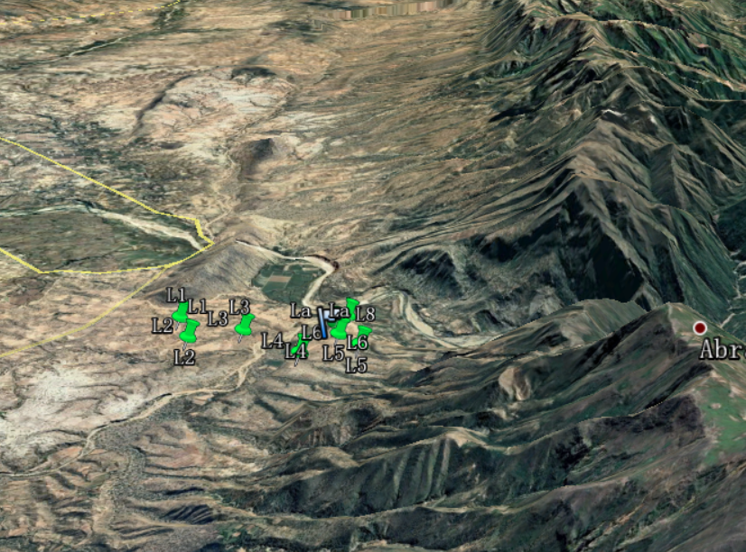 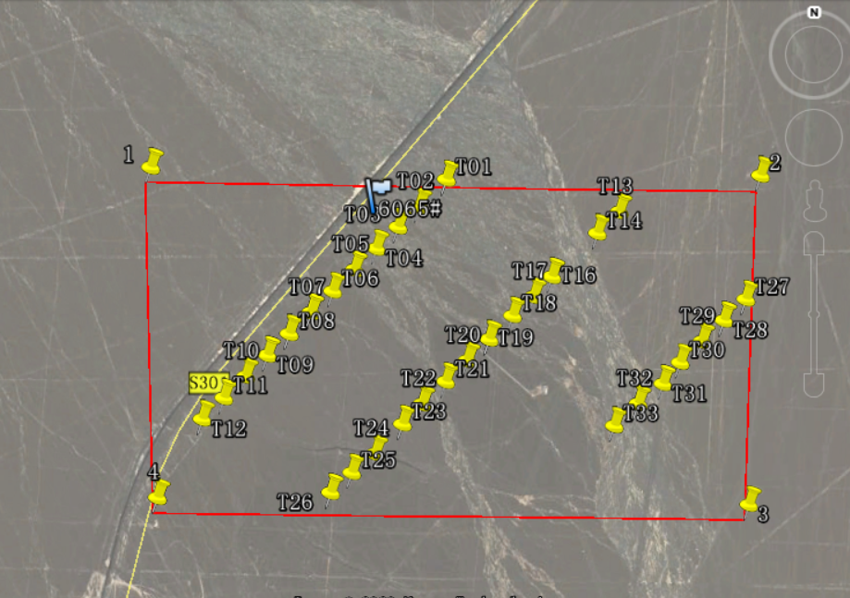

La Ventolera风电场 国电投新疆托克逊县远新风电项目

图2-1 项目地形

## 2.4定向计算测试结论：

根据玻利维亚风电场La Ventolera风电场、电投新疆托克逊县远新风电项目，DMS的CFD定向计算与WT计算过程进行对比。DMS的CFD模块定向计算时间快，输入地形图和粗糙度不需要检验，节省时间。计算后DMS可快速查看定向计算的各个扇区的图谱。

## 2.5定向计算问题或建议：

1. 建议在该模块上传帮助文档或者模板，明确地形文件和粗糙度文件的格式、命名的格式、制作文件注意事项、区域范围的要求、文件大小的限制、各参数设置的注意事项（第一次操作输入格式很容易错）
2. 因断网导致文件上传失败的原因不显示，修改无从下手 (尽可能在失败的情况下给定失败原因)。**此项为关键指标，属CFD软件功能性内容。**
3. 工程条件中的地形和粗糙度上传上去不显示图谱，不直观，无法判断上传的地图外观是否有缺陷，建议优化。
4. 定向计算不显示进度和预计时间，建议可以增加该功能；如果能显示每个扇区的计算时间和计算的其他情况更好；定向计算失败时，最好能说明计算失败的原因。提交计算后，计算请求显示未提交作业，建议优化。**此项为关键指标，属CFD软件功能性内容。**
5. 退出再次打开工程，上传过的地形文件和粗糙度文件不在，建议自动保存，并增加下载功能，后期可以对输入文件进行检查。

## 2.6综合计算测试结果：

远新风电场综合计算结果进行对比，机位点计算结果如下：

表2-1 CFD计算结果

| 机组编号 | X | Y | H | 轮毂高度 | 平均风速 | 理论发电量 | 净发电量 | 等效小时数 | 尾流损失 | 15m/s有效湍流强度 | K值 | 入流角 | 风切变 |
| --- | --- | --- | --- | --- | --- | --- | --- | --- | --- | --- | --- | --- | --- |
| - | m | m | m | m | m/s |  | MWh | h | % | - | - | ° | - |
| #1 | 29638255 | 4756321 | 166 | 85 | 7.64 | 9812 | 7522 | 2089 | 1.7 | 0.144 | 0.936 | 0.9 | 0.18 |
| #2 | 29638073 | 4756126 | 168 | 85 | 7.61 | 9786 | 7375 | 2049 | 3.4 | 0.145 | 0.935 | 0.9 | 0.17 |
| #3 | 29637932 | 4755982 | 168 | 85 | 7.59 | 9771 | 7306 | 2029 | 4.1 | 0.209 | 0.938 | 0.9 | 0.17 |
| #4 | 29637786 | 4755830 | 161 | 85 | 7.47 | 9843 | 7370 | 2047 | 4.0 | 0.190 | 0.932 | 1.1 | 0.20 |
| #5 | 29637640 | 4755679 | 164 | 85 | 7.54 | 9770 | 7308 | 2030 | 4.1 | 0.142 | 0.930 | 1.0 | 0.18 |
| #6 | 29637494 | 4755527 | 169 | 85 | 7.60 | 9818 | 7328 | 2035 | 4.3 | 0.190 | 0.940 | 0.9 | 0.18 |
| #7 | 29637349 | 4755376 | 180 | 85 | 7.76 | 9720 | 7238 | 2010 | 4.5 | 0.188 | 0.950 | 1.0 | 0.15 |
| #8 | 29637203 | 4755225 | 183 | 85 | 7.82 | 9668 | 7196 | 1999 | 4.6 | 0.150 | 0.949 | 1.1 | 0.14 |
| #9 | 29637057 | 4755073 | 173 | 85 | 7.67 | 9783 | 7305 | 2029 | 4.3 | 0.144 | 0.943 | 1.6 | 0.18 |
| #10 | 29636911 | 4754922 | 166 | 85 | 7.44 | 9927 | 7448 | 2069 | 3.8 | 0.143 | 0.935 | 1.2 | 0.20 |
| #11 | 29636765 | 4754770 | 166 | 85 | 7.42 | 10057 | 7545 | 2096 | 3.8 | 0.146 | 0.946 | 0.8 | 0.20 |
| #12 | 29636619 | 4754619 | 174 | 85 | 7.55 | 10009 | 7542 | 2095 | 3.4 | 0.192 | 0.948 | 1.5 | 0.20 |
| #13 | 29639460 | 4756137 | 147 | 85 | 7.24 | 10099 | 7772 | 2159 | 1.3 | 0.144 | 0.935 | 0.6 | 0.23 |
| #14 | 29639314 | 4755986 | 150 | 85 | 7.38 | 9940 | 7498 | 2083 | 3.3 | 0.194 | 0.933 | 0.4 | 0.19 |
| #15 | 29639008 | 4755676 | 143 | 85 | 7.42 | 9858 | 7408 | 2058 | 3.7 | 0.148 | 0.930 | 0.6 | 0.20 |
| #16 | 29638886 | 4755534 | 150 | 85 | 7.47 | 9789 | 7208 | 2002 | 5.6 | 0.220 | 0.931 | 0.3 | 0.17 |
| #17 | 29638743 | 4755397 | 148 | 85 | 7.43 | 9773 | 7174 | 1993 | 5.9 | 0.216 | 0.929 | 0.7 | 0.18 |
| #18 | 29638585 | 4755229 | 146 | 85 | 7.37 | 9819 | 7199 | 2000 | 6.0 | 0.168 | 0.930 | 0.7 | 0.19 |
| #19 | 29638439 | 4755078 | 154 | 85 | 7.51 | 9779 | 7137 | 1983 | 6.4 | 0.202 | 0.939 | 0.6 | 0.16 |
| #20 | 29638293 | 4754927 | 149 | 85 | 7.46 | 9766 | 7134 | 1982 | 6.3 | 0.154 | 0.931 | 0.5 | 0.17 |
| #21 | 29638134 | 4754767 | 156 | 85 | 7.55 | 9749 | 7130 | 1981 | 6.2 | 0.154 | 0.936 | 0.9 | 0.15 |
| #22 | 29638002 | 4754624 | 152 | 85 | 7.43 | 9833 | 7194 | 1998 | 6.2 | 0.158 | 0.933 | 0.7 | 0.18 |
| #23 | 29637820 | 4754414 | 161 | 85 | 7.60 | 9774 | 7187 | 1996 | 5.7 | 0.157 | 0.940 | 0.6 | 0.16 |
| #24 | 29637661 | 4754278 | 148 | 85 | 7.38 | 9878 | 7264 | 2018 | 5.7 | 0.154 | 0.933 | 0.5 | 0.21 |
| #25 | 29637518 | 4754136 | 149 | 85 | 7.34 | 9945 | 7340 | 2039 | 5.4 | 0.209 | 0.934 | 0.6 | 0.21 |
| #26 | 29640362 | 4755561 | 164 | 85 | 7.65 | 9956 | 7655 | 2126 | 1.4 | 0.144 | 0.947 | 0.4 | 0.14 |
| #27 | 29640216 | 4755410 | 149 | 85 | 7.38 | 10009 | 7533 | 2092 | 3.5 | 0.192 | 0.936 | 0.3 | 0.19 |
| #28 | 29640070 | 4755259 | 157 | 85 | 7.56 | 9858 | 7366 | 2046 | 4.2 | 0.196 | 0.940 | 0.9 | 0.15 |
| #29 | 29639924 | 4755108 | 138 | 85 | 7.28 | 9958 | 7419 | 2061 | 4.5 | 0.153 | 0.933 | 0.9 | 0.20 |
| #30 | 29639809 | 4754956 | 132 | 85 | 7.21 | 9949 | 7365 | 2046 | 5.1 | 0.211 | 0.929 | 0.5 | 0.20 |
| #31 | 29639641 | 4754812 | 128 | 85 | 7.14 | 9989 | 7397 | 2055 | 5.1 | 0.154 | 0.929 | 0.9 | 0.22 |
| #32 | 29639480 | 4754653 | 131 | 85 | 7.29 | 9904 | 7338 | 2038 | 5.0 | 0.165 | 0.929 | 0.4 | 0.19 |
| 最大 |  |  | 183 |  | 7.8 |  |  | 2159 | 6.4 | 0.220 | 0.950 | 1.6 | 0.23 |
| 最小 |  |  | 128 |  | 7.1 |  |  | 1981 | 1.3 | 0.142 | 0.929 | 0.3 | 0.14 |
| 合计 |  |  |  |  |  | 315587 | 235201 |  |  |  |  |  |  |
| 平均 |  |  | 156 |  | 7.5 |  |  | 2042 | 4.5 | 0.171 | 0.936 | 0.8 | 0.18 |

表2-2 WT计算结果

| 机组编号 | X | Y | H | 轮毂高度 | 平均风速 | 理论发电量 | 净发电量 | 等效小时数 | 尾流损失 | 15m/s有效湍流强度 | K值 | 入流角 | 风切变 |
| --- | --- | --- | --- | --- | --- | --- | --- | --- | --- | --- | --- | --- | --- |
| - | m | m | m | m | m/s |  | MWh | h | % | - | - | ° | - |
| #1 | 29638255 | 4756321 | 166 | 85 | 7.69 | 10542 | 8094 | 2248 | 1.6 | 0.137 | 0.928 | 0.7 | 0.15 |
| #2 | 29638073 | 4756126 | 168 | 85 | 7.64 | 10528 | 7946 | 2207 | 3.2 | 0.135 | 0.928 | 0.9 | 0.15 |
| #3 | 29637932 | 4755982 | 165 | 85 | 7.61 | 10526 | 7891 | 2192 | 3.9 | 0.134 | 0.928 | 0.9 | 0.15 |
| #4 | 29637786 | 4755830 | 160 | 85 | 7.54 | 10579 | 7938 | 2205 | 3.8 | 0.134 | 0.932 | 1.0 | 0.15 |
| #5 | 29637640 | 4755679 | 164 | 85 | 7.58 | 10532 | 7901 | 2195 | 3.8 | 0.135 | 0.929 | 1.0 | 0.15 |
| #6 | 29637494 | 4755527 | 171 | 85 | 7.7 | 10518 | 7872 | 2187 | 4.1 | 0.134 | 0.927 | 0.9 | 0.15 |
| #7 | 29637349 | 4755376 | 176 | 85 | 7.81 | 10436 | 7797 | 2166 | 4.2 | 0.131 | 0.924 | 1.0 | 0.16 |
| #8 | 29637203 | 4755225 | 180 | 85 | 7.87 | 10377 | 7759 | 2155 | 4.1 | 0.132 | 0.921 | 1.1 | 0.16 |
| #9 | 29637057 | 4755073 | 174 | 85 | 7.76 | 10458 | 7837 | 2177 | 3.9 | 0.135 | 0.925 | 1.6 | 0.16 |
| #10 | 29636911 | 4754922 | 165 | 85 | 7.53 | 10586 | 7972 | 2214 | 3.5 | 0.144 | 0.933 | 1.3 | 0.16 |
| #11 | 29636765 | 4754770 | 166 | 85 | 7.58 | 10619 | 7991 | 2220 | 3.5 | 0.143 | 0.933 | 0.9 | 0.16 |
| #12 | 29636619 | 4754619 | 178 | 85 | 7.81 | 10487 | 7929 | 2202 | 3.1 | 0.136 | 0.927 | 1.3 | 0.14 |
| #13 | 29639460 | 4756137 | 149 | 85 | 7.31 | 10859 | 8360 | 2322 | 1.3 | 0.177 | 0.946 | 0.7 | 0.14 |
| #14 | 29639314 | 4755986 | 150 | 85 | 7.35 | 10811 | 8144 | 2262 | 3.4 | 0.164 | 0.940 | 0.3 | 0.14 |
| #15 | 29639008 | 4755676 | 145 | 85 | 7.44 | 10660 | 8010 | 2225 | 3.7 | 0.147 | 0.930 | 0.5 | 0.14 |
| #16 | 29638886 | 4755534 | 150 | 85 | 7.5 | 10588 | 7790 | 2164 | 5.7 | 0.146 | 0.932 | 0.4 | 0.14 |
| #17 | 29638743 | 4755397 | 146 | 85 | 7.45 | 10572 | 7758 | 2155 | 5.9 | 0.143 | 0.932 | 0.6 | 0.14 |
| #18 | 29638585 | 4755229 | 146 | 85 | 7.45 | 10572 | 7755 | 2154 | 6.0 | 0.142 | 0.932 | 0.7 | 0.15 |
| #19 | 29638439 | 4755078 | 154 | 85 | 7.62 | 10511 | 7684 | 2134 | 6.3 | 0.139 | 0.927 | 0.8 | 0.16 |
| #20 | 29638293 | 4754927 | 150 | 85 | 7.56 | 10518 | 7701 | 2139 | 6.1 | 0.142 | 0.927 | 0.5 | 0.16 |
| #21 | 29638134 | 4754767 | 152 | 85 | 7.6 | 10522 | 7711 | 2142 | 6.0 | 0.142 | 0.928 | 0.9 | 0.16 |
| #22 | 29638002 | 4754624 | 149 | 85 | 7.52 | 10555 | 7750 | 2153 | 5.9 | 0.144 | 0.930 | 0.7 | 0.16 |
| #23 | 29637820 | 4754414 | 160 | 85 | 7.75 | 10475 | 7723 | 2145 | 5.5 | 0.139 | 0.926 | 0.7 | 0.15 |
| #24 | 29637661 | 4754278 | 153 | 85 | 7.56 | 10560 | 7765 | 2157 | 5.7 | 0.146 | 0.929 | 0.6 | 0.14 |
| #25 | 29637518 | 4754136 | 150 | 85 | 7.5 | 10603 | 7851 | 2181 | 5.1 | 0.151 | 0.933 | 0.6 | 0.15 |
| #26 | 29640362 | 4755561 | 163 | 85 | 7.69 | 10886 | 8388 | 2330 | 1.2 | 0.165 | 0.955 | 0.5 | 0.15 |
| #27 | 29640216 | 4755410 | 149 | 85 | 7.42 | 10888 | 8178 | 2272 | 3.7 | 0.171 | 0.943 | 0.3 | 0.15 |
| #28 | 29640070 | 4755259 | 153 | 85 | 7.57 | 10786 | 8041 | 2234 | 4.4 | 0.161 | 0.946 | 0.9 | 0.15 |
| #29 | 29639924 | 4755108 | 137 | 85 | 7.34 | 10806 | 8046 | 2235 | 4.5 | 0.159 | 0.940 | 0.9 | 0.15 |
| #30 | 29639809 | 4754956 | 134 | 85 | 7.34 | 10742 | 7949 | 2208 | 5.1 | 0.152 | 0.936 | 0.5 | 0.16 |
| #31 | 29639641 | 4754812 | 126 | 85 | 7.28 | 10754 | 7966 | 2213 | 5.0 | 0.153 | 0.936 | 0.8 | 0.16 |
| #32 | 29639480 | 4754653 | 130 | 85 | 7.41 | 10673 | 7909 | 2197 | 5.0 | 0.149 | 0.931 | 0.4 | 0.16 |
| 最大 |  |  | 180 |  | 7.87 |  |  | 2330 | 6.3 | 0.177 | 0.955 | 1.6 | 0.16 |
| 最小 |  |  | 126 |  | 7.28 |  |  | 2134 | 1.2 | 0.131 | 0.921 | 0.3 | 0.14 |
| 合计 |  |  |  |  |  | 339529 | 253406 |  |  |  |  |  |  |
| 平均 |  |  | 156 |  | 7.56 |  |  | 2200 | 4.3 | 0.146 | 0.932 | 0.8 | 0.15 |

DMS的CFD模块与WT模型计算结果参数各机位点对比图如下

图2-2 机位点差异情况

由上图和上表可知DMS的CFD模块与WT软件计算的风资源参数模拟结果较接近，而发电量结果差异较大，采用Windographer对距离测风塔近的两机位点利用两个模型模拟出来的风速和K值进行发电量计算来对比。

表2-3 测风塔附近机位点对比

|  |  |  |  |  |  |  |
| --- | --- | --- | --- | --- | --- | --- |
| 平台 | 机位 | 尾流前平均风速 | K值 | 理论发电量 | Windographer单点计算理论发电量 | Windographer与各平台理论发电量计算结果差值 |
| CFD | #2 | 7.75 | 0.935 | 9786 | 10219 | 433 |
| #3 | 7.77 | 0.938 | 9771 | 10261 | 490 |
| WT | #2 | 7.79 | 0.928 | 10528 | 10184 | -344 |
| #3 | 7.79 | 0.928 | 10526 | 10184 | -342 |

## 2.7综合计算测试结论：

DMS的CFD模块与WT软件计算的平均风速、尾流损失、入流角数值和变化趋势基本一致；有效湍流、风切变、k值数值基本一致，DMS的CFD模块计算的各机位点变化幅度较大,计算的湍流值偏大；DMS的CFD模块与WT软件计算发电量来两者差异较大，全场平均WT计算的等效小时数比DMS计算的多158小时，差异原因建议进行进一步分析。通过两个平台的理论发电量与Windographer软件计算的理论发电量对比，WT的计算结果稍微比DMS计算的结果更接近Windographer计算结果。

## 2.8综合计算失败原因：

文件格式输入不正确会导致报错；

## 2.9综合计算问题或建议：

1、输入测风塔数据后，无法查看到风频分布图、风向玫瑰图。且界面显示不完整低下部分无法显示出来。机位输入后，也无显示图，建议优化。

2、新建的方案没有删除选项，建议优化。之前保存过的方案不能查看该项目对应的测风塔、机位、功率输入情况，等其他参数的输入。

1. 重新打开界面，需要重新输入上传，之前上传的文件找不到。
2. 计算的项目人为进行多个提交后，无法取消，只能多个一直在后台计算。**此项为关键指标，属CFD软件功能性内容。**
3. 计算输出的图谱希望增加其他的文件格式，例如kmz、wrb等。

6、输出的计算结果中应该包含一些参数的设置在结果excel中，如置信系数、wohler系数。

# 3集电线路设计、升压站设计、风电场环境效益分析、自动出报告

## 3.1测试项目：

随机选取区域

## 3.2测试时间：

2020.03.06-2020.03.10

## 3.3测试结论：

该模块可以实现自动集电线路设计、升压站设计、环境效益评估和自动出报告，且整体设计基本合理，结果可供参考。导出的报告可以一键生成，用时大约15秒，时间相应速度很快，输出报告模板正规，章节逻辑准确，图表齐全。

## 3.4问题或建议：

1、当采用道路自动选线选择限制区域时，会出现屏幕显示跳到左下角的情况；

2、道路自动选线暂时无法做到路线自动规划功能，而且自动选线规划出来的路线不合理；**此项为关键指标，属道路设计功能性内容。**

3、手动设置道路功能如果可以设置路线的颜色会更好，能区分哪些是新建道路，改建道路和原有道路；

4、没有找到显示道路路线长度的功能；没有找到显示道路的坡度的功能。

5、软件计算评价建设期按1年计算是准确的，按2、3年建设期不准确，无法实现按月计算建设期；**此项为关键指标，属工程财务分析功能性内容。**

6、反推计算功能误差较大；

7、建议输出结果除了财务指标汇总表，另外增加其他输出表格好方便对照，例如：总成本费用表，利润分配表，投资现流表，还本付息表，资本金现流表等。

8、当扩大地图时，风电场区域下方操作窗口不会跟着移动，操作时还需缩小地图，影响DMS模块的操作；

9、升压站部署功能还需完善，当改变升压站出线方向时会出现升压站与风机距离过近的问题，升压站站址选择还需人工矫正，功能中应添加限制因素，例如与风机距离为XX、限制区域和升压站面积等；

10、集电线路自动布置功能还需完善，出现线路不合理的情况，且布置在地图中应该体现出每个回路和每段线路的规格、长度、颜色并可以自动生成相关表格便于工程量的统计，功能中应添加敷设方式、回路数量和限制因素；

11、左侧功能表中工具箱不能与风场在地图中共存，另在风场中操作时，不能收回风场的工作栏；

12、希望地图中可以体现地形的坡度和每台风机的编号。

13、报告封皮表头中间位置，建议增加对应输入机型，并且页数需修正；

14、报告中需要人为修改的内容被“（）”标注，由于数量较多，有时难免遗漏，建议被“（）”标注内容颜色区分；

15、报告中“2、建设条件分析”中只给了4幅图，建议增加关于4幅图所得结论；

16、导入机位点时，DMS平台自定框处风电场范围，个人建议，这个框可以小一些，保证把机位点框起来的同时是一个稍显规则的图形即可；

17、DMS平台里，尾流折减区间不合理，理应是5%，但是DMS里只能选择0.05%；

18、小时数建议全按整数处理；

19、经济性分析中，小时数与发电量部分的小时数不同。

# 4 app定位

## 4.1测试项目：

市内定点测试分析

## 4.2测试时间：

2020.03.09-2020.03.09

## 4.3项目简介：

由于DMS项目测试要求时间比较紧张，近期未有风电场实际项目可以踏勘测试故暂时在郑州市市区内选取5个点，地图长约4.3km。然后使用DMS.app软件进行定点踏勘，同时采用奥维软件进行辅助对比。

1）首先，在谷歌地球上选取适宜的5台机位点，见图4-1。五个点分别在奥维及DMS软件中显示情况见图4-2。

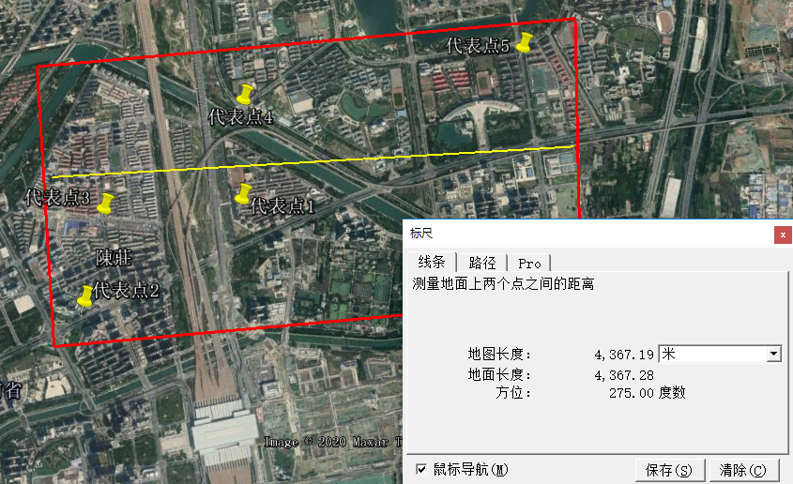

图4-1谷歌地球显示市区内定点布置

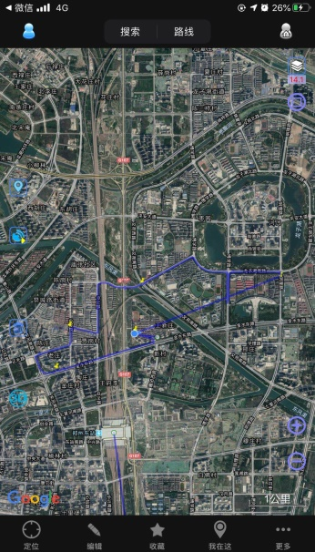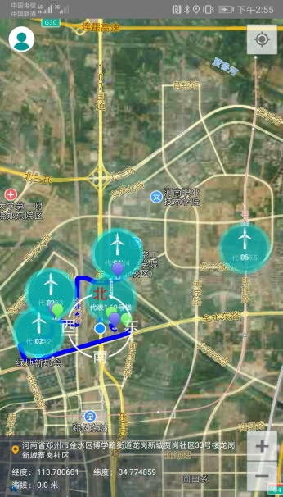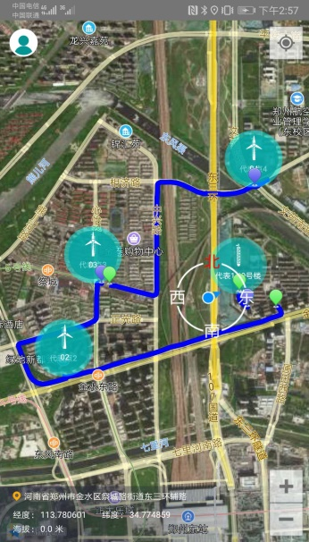

图4-2 奥维（左图）、DMS（中图、右图）

由图4-2所示，点位在奥维中显示清晰；点位在DMS软件中，当比例尺缩小到一定范围，显示不清晰，如DMS中图所示，DMS右图比例尺较大，显示清晰。通常我们的风电场范围较大，一般至少是4、5km的矩形范围。所以DMS软件看风电场整体时，可能不清晰。

DMS上机位点采用风机图标显示，但是图标太大了，设计时可以考虑根据比例尺自动放大和缩小，满足地图和机位自适应功能。

2）在DMS软件中导入KMZ文件，看显示效果，见图4-3。

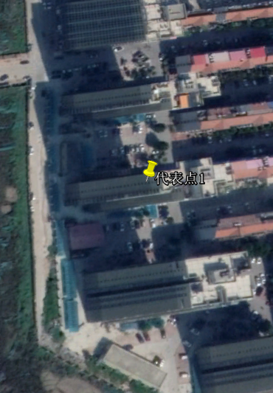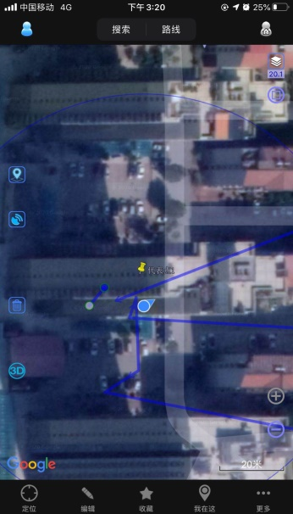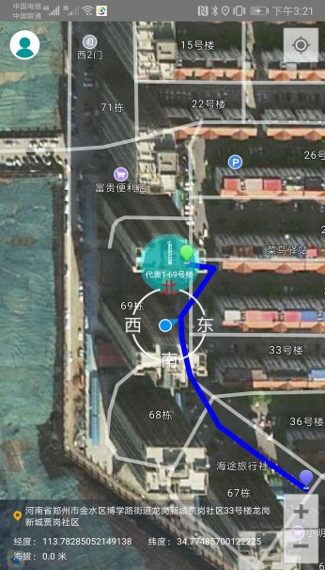

图4-3 谷歌地球（左图）、奥维（中图）、DMS（右图）

由图1-3所示，kmz文件导入奥维后，与谷歌地球显示一致，导入DMS文件后，奥维中的实时定位有一些偏差；导入DMS后，机位点在实际位置北方约15m处，实时定位是准确的，其他5个点存在同样的问题。实时定位的小图标定位还是比较准确的，考虑可以让风机图标与实时定位图标保持重合，实际情况是存在15m的北向偏差。因此，需求DMS中图标落点与谷歌地球保持同步定位。

3）网络问题

DMS软件需求在网络环境中才能打开运行，在WIFI环境中，运行更流畅。DMS手机端软件应符合野外作业去需求设计。野外作业很多情况下，都是无信号无网络，关闭了4G网络，DMS软件基本就卡着不动了，进不去系统。

4）轨迹实时更新问题

在踏勘过程中，软件上实时图标是一直在运行的，但是轨迹路线，不能实时显示，需要调整一下才能显示出来。因此，需要开发可以实现实时显示的路线。

## 4.4测试结果：

在踏勘过程中，5个机位点均可以通过DMS软件找到机位大致位置，软件运行良好。DMS软件中添加标记点、记录轨迹、导入、导出、地图比例尺的缩放等功能均可以正常运行。

## 4.5失败原因：

无失败

## 4.6测试结论：

DMS软件在有网路情况下，是可以实现基本踏勘诉求的。无网络条件下，软件无法操作，但是野外环境复杂，有必要实现无网络运行。

## 4.7问题或建议：

1. 建议可以在无信号无网络情况下运行，更符合风电场现场的实际情况。
2. 建议DMS软件地图在缩放过程中，均可以高清显示。
3. 建议风机图标可以随地图比例尺同步缩放大小。
4. 目前导入的kmz文件，风机位图标在实际机位点背面15m处，建议调整图标，保持与谷歌地球同步。
5. 建议调整，可以使行进中的轨迹可以实时记录。
6. 界面优化，建议添加坐标点、轨迹记录开关等是否可以直接在界面展现，方面操作。
7. 建议添加测距功能，野外工作时经常需要测量机位之间、机位与山体之间的间距。
8. 建议添加微信导入功能，野外工作时，业主有时会直接微信转发看kmz文件，这时候使用电脑导入，可能会不方便。

# 5 全国所有省份风资源中尺度数据降尺度

## 5.1测试项目：

大唐国际内蒙古镶黄旗150MW风电项目、中广核辽宁锦州刘龙台三期5万风电项目、华润青海海南州5万项目

## 5.2测试时间：

2020.03.04-2020.03.06

## 5.3大唐国际内蒙古镶黄旗150MW风电项目简介：

大唐国际内蒙古镶黄旗 150MW风电项目位于内蒙古自治区镶黄旗巴音塔拉镇，拟建场区距巴音塔拉镇约10km。测风塔位于场区中部，主导风向上无遮挡。

## 5.4大唐国际内蒙古镶黄旗150MW风电项目测试结果：

测风塔90m高度风速为8.08m/s，主导风向为W；MERRA2中尺度数据70m高度2017年风速为7.104m/s；DMS平台WRF 9km数据80m高度2017年风速为7.27m/s，DMS平台WRF 3km数据80m高度2017年风速为6.72m/s，DMS平台SAT 100m、SAT 30m无数据。主导风向均为WNW。

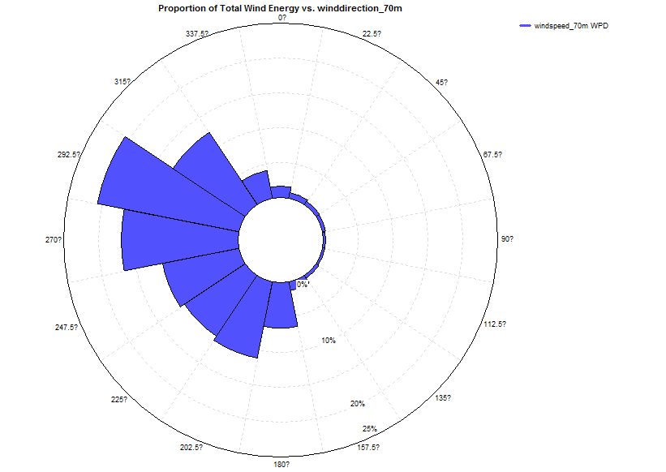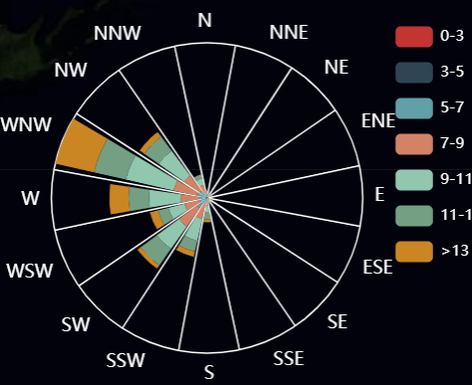

图5-1 风向玫瑰图（左图为测风数据，中图为MERRA2中尺度数据，右图为DMS平台WRF 3km数据）

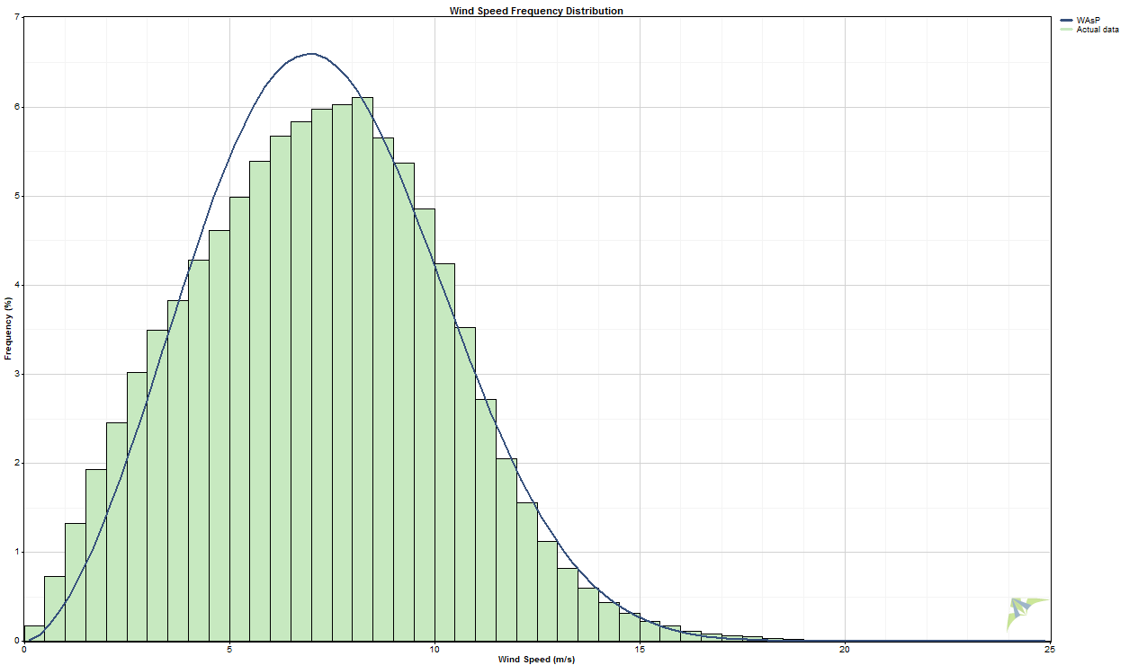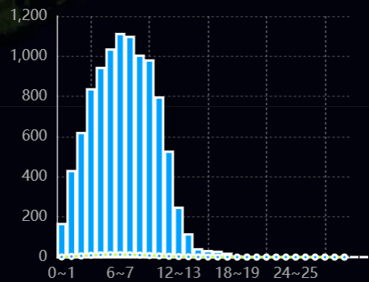

图5-2 风速分布图（左图为测风数据，中图为MERRA2中尺度数据，右图为DMS平台WRF 3km数据）

## 5.5中广核辽宁锦州刘龙台三期5万风电项目项目简介：

刘龙台风电场新建工程（三期）位于锦州市义县刘龙台镇，场区大致范围为东经120°53′～120°58′，北纬41°18’～41°24′，场址地形为缓坡丘陵，场区内丘陵顶部的海拔高度在150～300m左右。

## 5.6中广核辽宁锦州刘龙台三期5万风电项目测试结果：

测风塔90m高度风速为5.92m/s，主导风向为N、NNW；MERRA2中尺度数据90m高度2017年风速为6.478m/s；DMS平台WRF 9km数据90m高度2017年风速为7.26m/s，DMS平台WRF 3km数据90m高度2017年风速为6.22m/s，DMS平台SAT 100m、SAT 30m无数据。主导风向均为NNW、N。

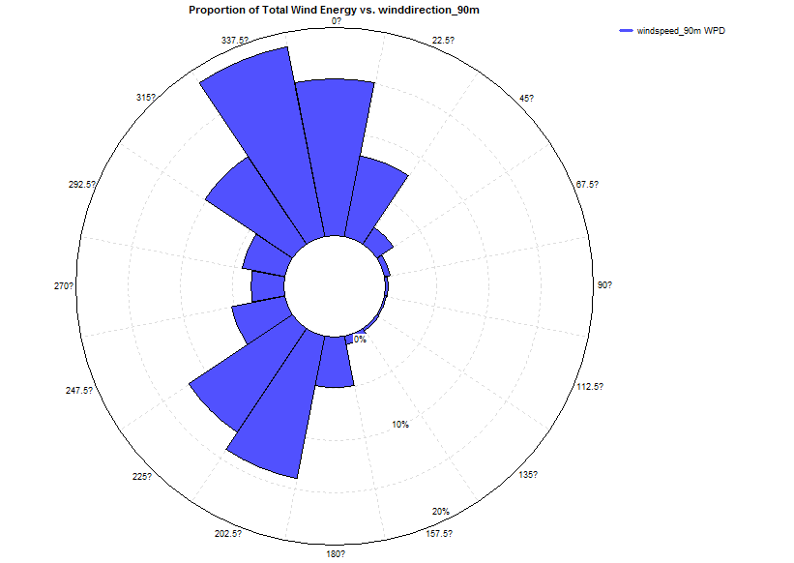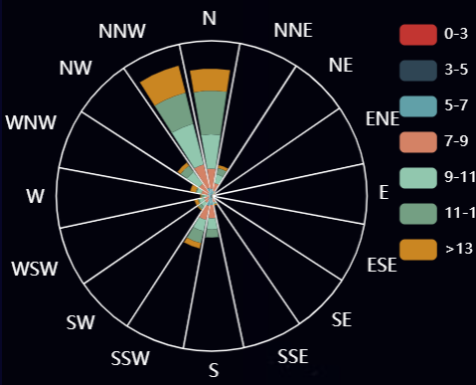

图5-3 风向玫瑰图（左图为测风数据，中图为MERRA2中尺度数据，右图为DMS平台WRF 3km数据）

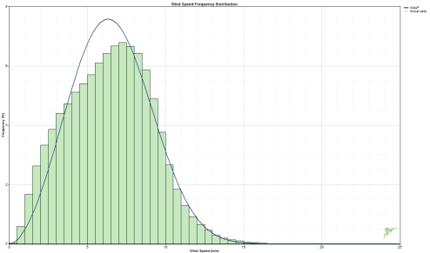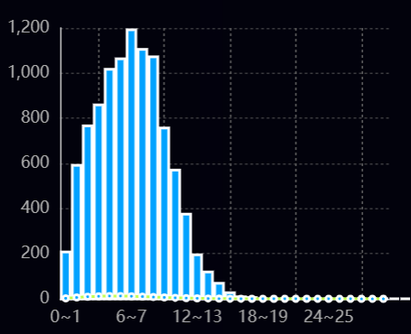

图5-4 风速分布图（左图为测风数据，中图为MERRA2中尺度数据，右图为DMS平台WRF 3km数据）

## 5.7华润青海海南州5万项目项目简介：

海南藏族自治州属典型的高原大陆性气候，年内无效风速和破坏性少，变化全均可发电。华润青海南州5万项目位于青海湖西部约50km处，地形平坦。

## 5.8华润青海海南州5万项目测试结果：

测风塔90m高度风速为5.66m/s，主导风向为WNW；MERRA2中尺度数据90m高度2017年风速为5.987m/s；DMS平台WRF 9km数据90m高度2017年风速为6.64m/s，DMS平台WRF 3km数据90m高度2017年风速为4.33m/s，DMS平台SAT 100m、SAT 30m无数据。MERRA2中尺度数据主导风向为W。DMS平台WRF 3km数据主导风向为WNW。

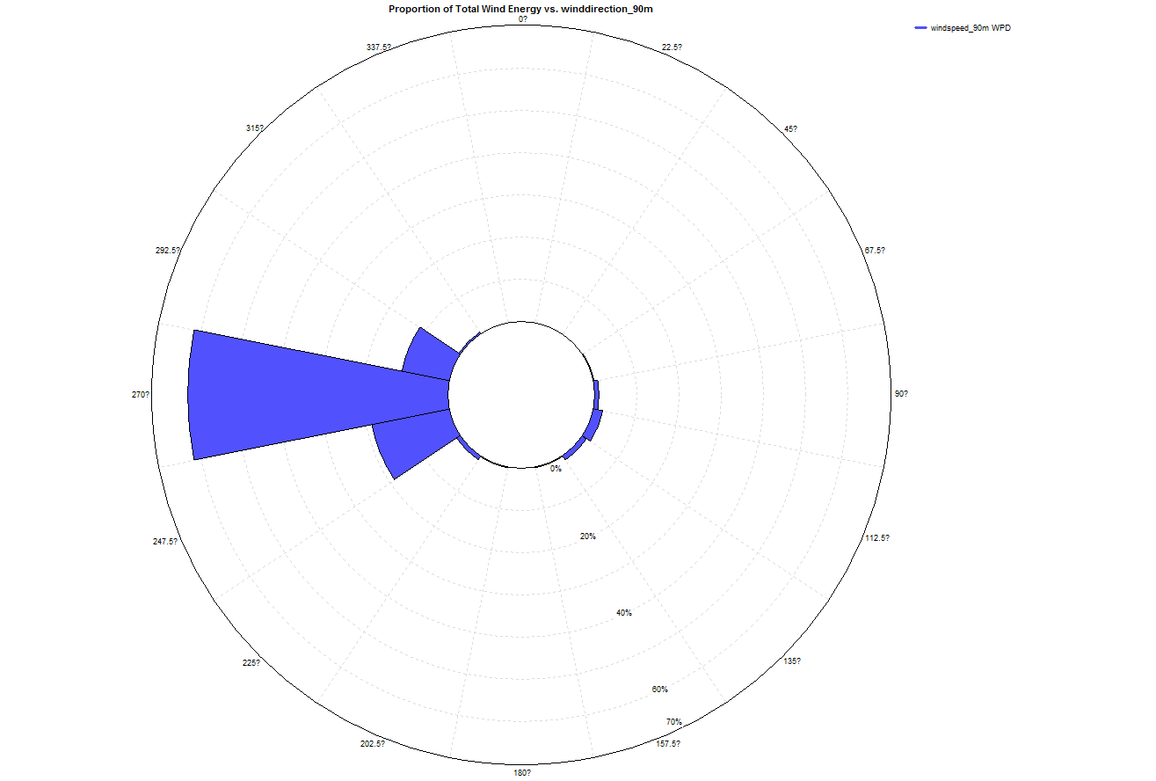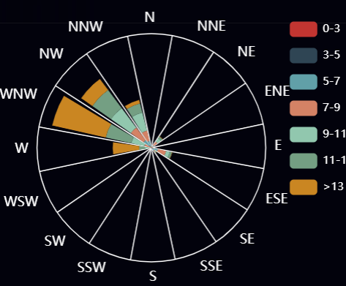

图5-5 风向玫瑰图（左图为测风数据，中图为MERRA2中尺度数据，右图为DMS平台WRF 3km数据）

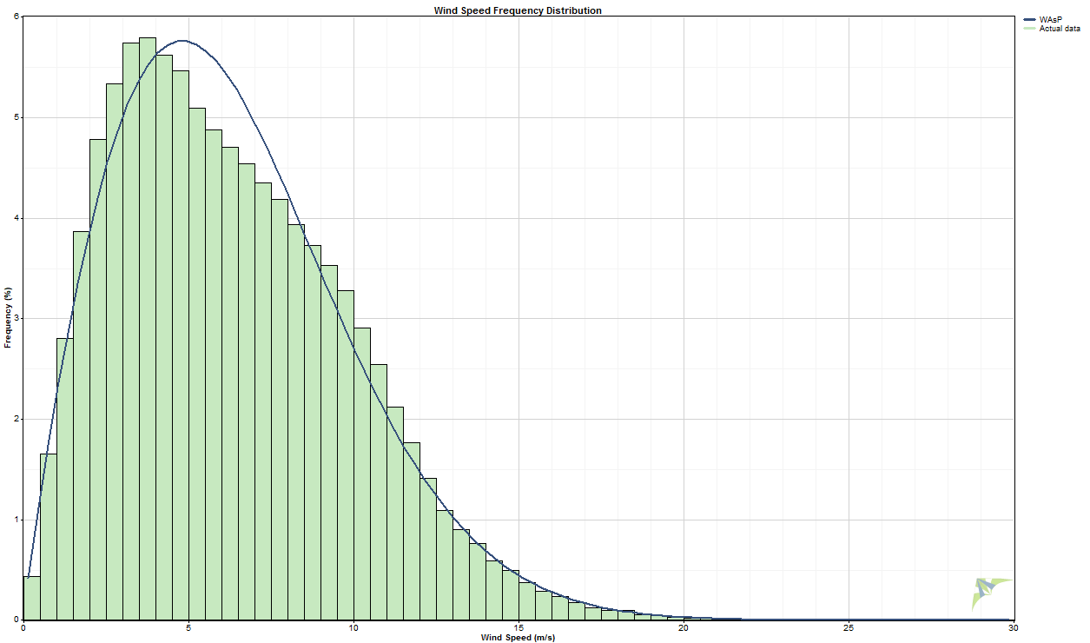 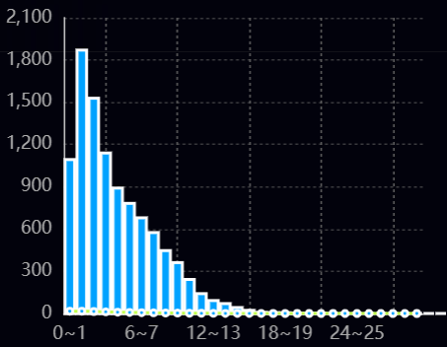

图5-6 风速分布图（左图为测风数据，中图为MERRA2中尺度数据，右图为DMS平台WRF 3km数据）

## 5.9测试结论：

DMS平台数据与测风塔实测数据有一定较大差异，差异可超过1m/s。但相比行业内认可度较高的MERRA2数据与实测数据差异相比，DMS平台数据与测风塔实测数据在风速、风向和风频分布等方面的差距基本相当甚至更小，有一定的参考意义。

# 6测风塔自动测风、风电场全局寻优

## 6.1全局寻优测试项目：

陕能府谷孤山50MW项目/乌兰察布红格尔二500MW风电项目

## 6.2全局寻优测试时间：

2020.02.22-2020.02.28

## 6.3全局寻优项目简介：

陕能府谷孤山风电场位于府谷县孤山镇，风电场中心距府谷县直线距离约16km。场区海拔高程在900m~1300m之间，为复杂山区风电场。风场所在地交通较为便利，G338国道、大石公路位于风电场附近，风电场内有村道经过，能够满足风电设备大件运输的要求。项目拟采用16台MySE3.2-145/100的风电机组。

乌兰察布风电基地中的红格尔二500MW风电场位于乌兰察布市四子王旗境内。风电场场址南北向宽约13km、东西向长约20km。项目拟采用125台MySE4.0-156/100的风电机组。

## 6.4全局寻优测试结果：

陕能府谷孤山50MW项目测试了由Openwind布机和DMS全局寻优模块布机两个方案的发电量、道路长度、集电线路长度和经济性对比。其中Openwind布机耗时0.5h，DMS全局寻优模块布机耗时5h。由结果可知，二者最终优化布机结果差异不大，openwind方案比DMS方案发电量更高，但机组比较分散，建设投资相对更大，收益率偏低；DMS方案发电量略微偏低，但拥有大幅降低的道路及集电线路成本，因此拥有更好的经济性。DMS全局寻优效果良好。

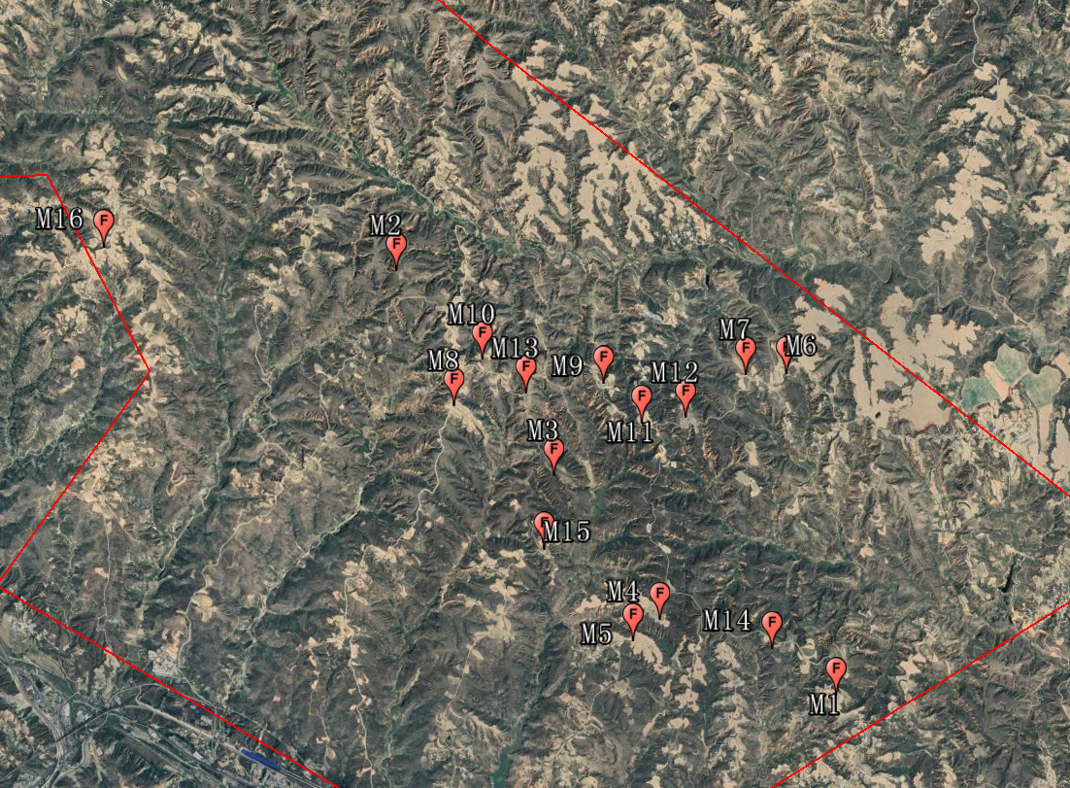 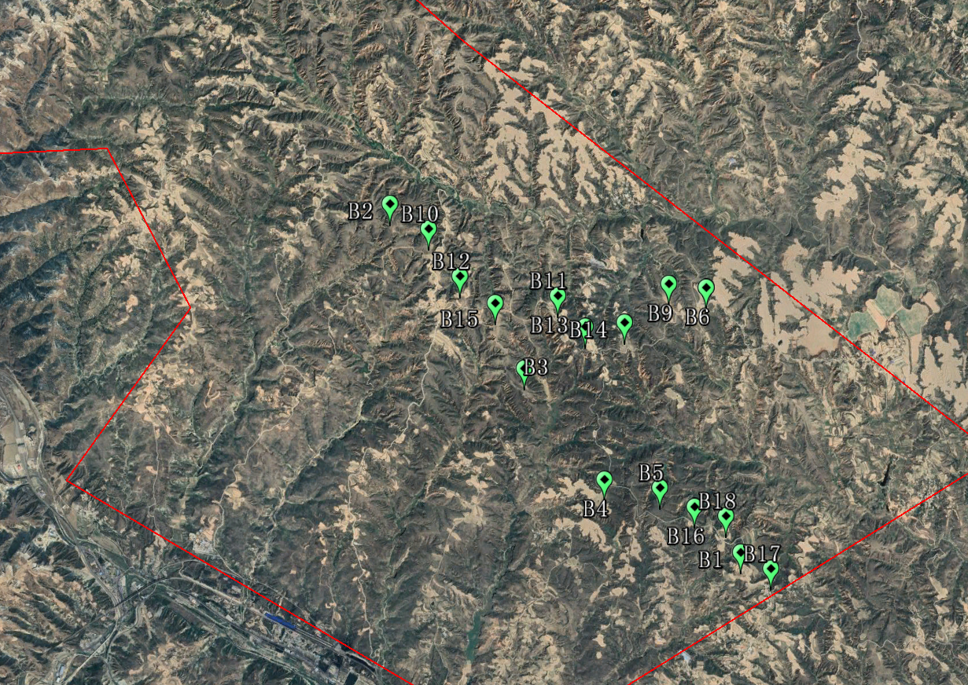

图6-1 陕能府谷孤山项目机位布置（左图为Openwind布机 右图为DMS全局寻优模块布机）

表6-1 陕能府谷孤山项目经济性表格

| 测风塔编号 | openwind方案 | DMS方案 |
| --- | --- | --- |
| 上网发电量（MWh） | **95787** | 94834 |
| 等效小时数（h） | **1871** | 1852 |
| 新建道路长度（km） | 22.49 | 16.85 |
| 场内道路造价（万元） | 1799 | 1348 |
| 集电线路长度（km） | 12.38 | 9.08 |
| 集电线路造价（万元） | 620 | 454 |
| 电价（元/kwh） | 0.47 | 0.47 |
| 项目静态投资 （万元） | 38293 | **37654** |
| 项目动态投资（万元） | 39027 | **38377** |
| 静态投资回收期（年） | 11.95 | **11.91** |
| 项目投资财务内部收益率（所得税后）（%） | 5.99 | **6.03** |
| 资本金财务内部收益率—IRR （%） | 7.91 | **8.03** |

乌兰察布红格尔二500MW风电项目测试了由人工布机和DMS全局寻优模块布机两个方案的发电量、道路长度、集电线路长度和经济性对比。其中人工布机耗时一天，DMS全局寻优模块耗时5天，1000迭代优化。由结果可知，二者建设投资基本接近，但DMS方案比人工布置方案发电量更高，因此收益率更高。

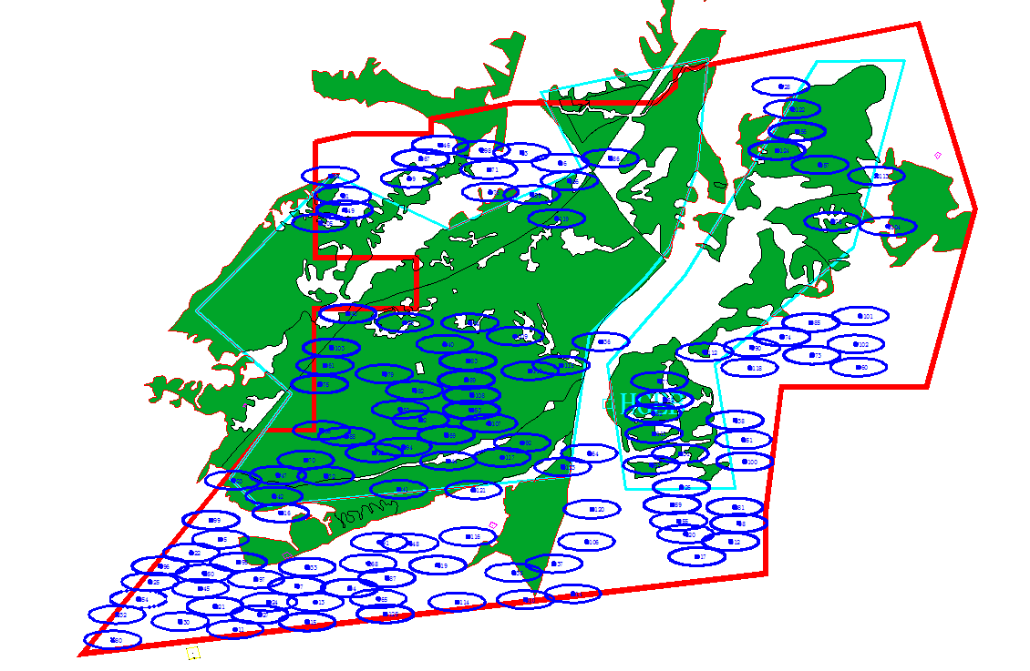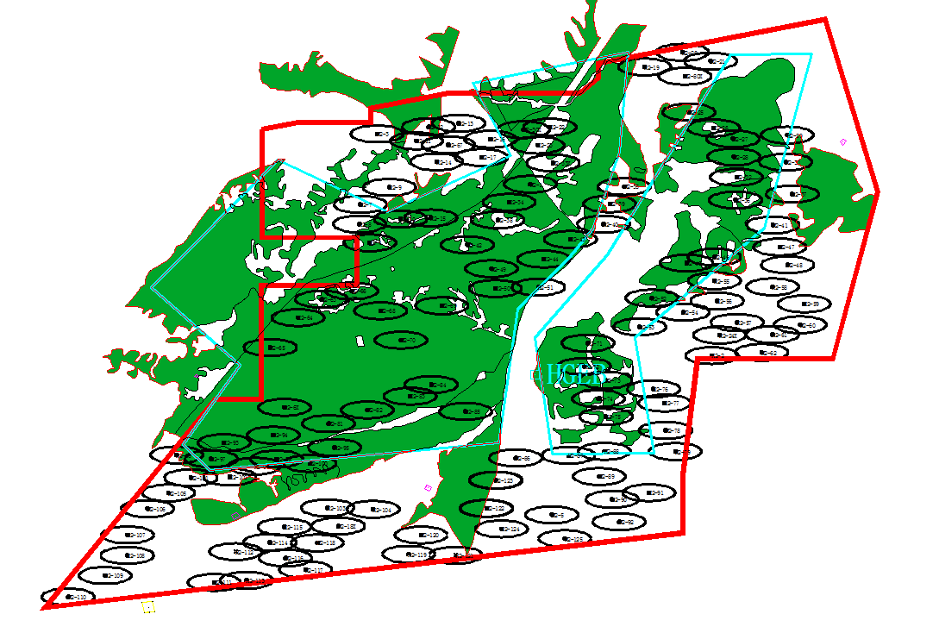

图6-2 乌兰察布红格尔二项目机位布置（左图为人工布机 右图为DMS全局寻优模块布机）

表6-2 乌兰察布红格尔二项目经济性表格

| 测风塔编号 | 人工布置方案 | DMS方案 |
| --- | --- | --- |
| 上网发电量（MWh） | 2009191 | **2047882** |
| 等效小时数（h） | 4018 | **4096** |
| 新建道路长度（km） | 96.76 | 102.02 |
| 场内道路造价（万元） | 3870 | 4071 |
| 集电线路长度（km） | 129 | 135 |
| 集电线路造价（万元） | 4825 | 5075 |
| 电价（元/kwh） | 0.2829 | 0.2829 |
| 项目静态投资 （万元） | **338304.05** | 338775.15 |
| 项目动态投资（万元） | **344804.79** | 345284.95 |
| 静态投资回收期（年） | 8.31 | **8.16** |
| 项目投资财务内部收益率（所得税后）（%） | 11.57 | **11.88** |
| 资本金财务内部收益率—IRR （%） | 27.33 | **28.57** |

## 6.5全局寻优测试结论：

经过两个实际工程项目的实验分析计算，DMS全局寻优算法可通过提升发电量或者降低建成成本的方式来提升项目收益率，降低度电成本，效果较好。

## 6.6全局寻优失败原因：

文件格式输入不正确，限制性因素输入错误。

## 6.7全局寻优问题或建议：

1、机位不同风向间距可以由16个风向调整为8个，相差180°的风向间距是一致的；

2、整体失败原因没有提示，很难知道计算失败原因；

3、计算时间太长，寻优效率慢；

4、限制性因素输入界面可以增加无限制性因素输入选项，风场范围/限制性因素范围最好能够可视化，方便判断限制性因素输入是否正确；

5、优化过程可视化效果未能成功展示，且退出后无法重新进入查看，建议改善实时显示机位优化动图及优化结果，避免因迭代次数设置过高导致的后期低效率计算，造成计算时间过长；

6、输出结果可以应该是整体方案，包括道路布置、集电线路布置、经济性等，而不仅仅是机位坐标。

## 6.8智能测风方案测试项目：

陕能府谷孤山50MW项目

## 6.9智能测风方案测试时间：

2020.03.06（计算时间为10秒钟）

## 6.10智能测风方案项目简介：

陕能府谷孤山分散式风电场位于府谷县孤山镇，风电场中心距府谷县直线距离约16km。场区由不规则多边形构成，南北最大距离为9公里，东西最大距离为16公里 场区海拔高程在900m~1300m之间，为复杂山区风电场。风场所在地交通较为便利，G338国道、大石公路位于风电场附近，风电场内有村道经过，能够满足风电设备大件运输的要求。项目拟采用16台MySE3.2-145/100的风电机组。

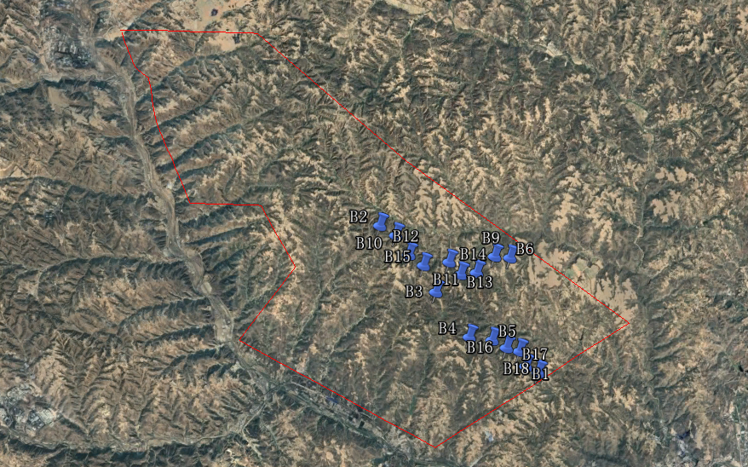

图6-3陕能府谷孤山项目风场范围与机位布置

## 6.11智能测风方案测试结果：

测试了输入Meteodyn WT计算地形风加数因数文件的风电场智能测风方案模块。结果显示，系统默认布置3个测风塔，此时测风塔布置如图4，如选择测风塔数量为2，测风塔布置如图5，如选择测风塔数量为1，测风塔布置如图6。由图可知，智能测风模块可以较好的识别机位的离散程度，并依据风电场类型和测风塔一般代表性（山地风电场默认水平3km，垂直50m）选择最优的测风塔数量，并且可以改变测风塔数量，并随之选择最优的测风塔布置位置，使测风方案满足最优的测风塔代表性。其中测风塔数量为3时，测风塔位置的局部放大图如图7所示。由图可知，测风塔选址的局部地形较好，海拔较高，地势较为平坦，方便测风塔的安装，整体测风塔布置方案较好。

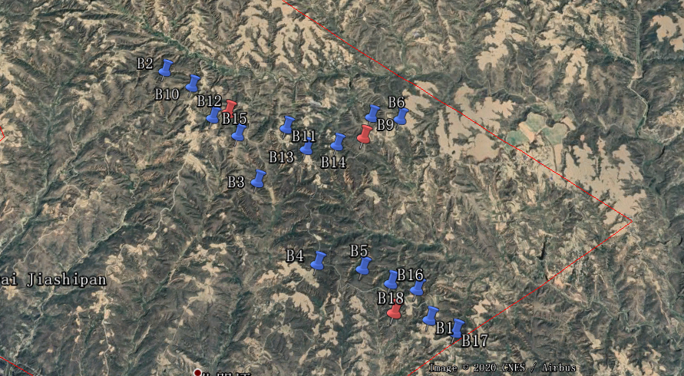

图6-4 三测风塔布置方案（系统默认）

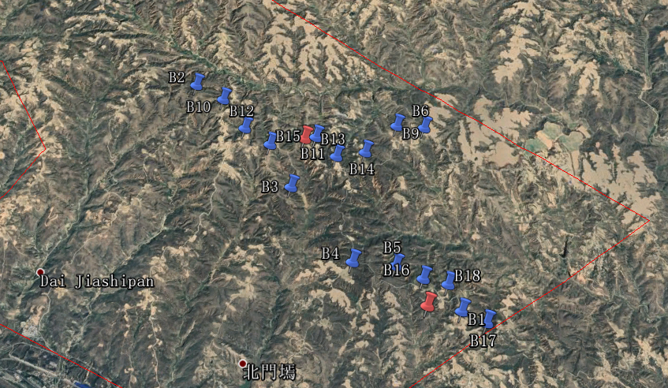

图6-5 两测风塔布置方案

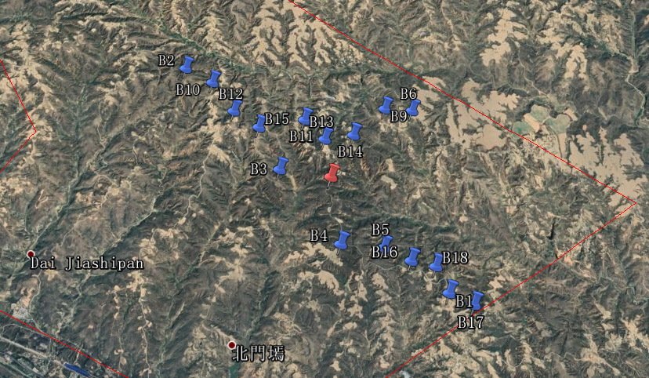

图6-6 一测风塔布置方案

## 6.12智能测风方案失败原因：

无失败

## 6.13智能测风方案测试结论：

DMS智能测风模块能智识别机位离散程度并匹配测风塔位置及数量以满足风电场测风方案最佳的测风塔代表性，且所选测风塔位置局部地形较优，整体效果良好。

## 6.14智能测风方案问题或建议：

1、参数的意义提供相关说明（如风加数因数）；

2、目前的输出仅为测风塔坐标，建议进一步优化智能测风方案报告的输出，包含测风塔配置、测风时长等等；

3、目前计算需由WT计算地形风加数因数后人为输入相关文件，建议本模块与DMS中的CFD模块与自动布机模块连接，由CDF模块计算地形风加数因数，布机模块(自动寻优模块)确定机位布置后，进行智能测风方案计算，使模块更智能化。

# 7风能资源分析人工智能-湍流诊断

## 7.1测试项目：

华电云南莲花山一期项目、印度Tamilnadu 360MW项目

## 7.2测试时间：

2020.03.06-2020.03.10

## 7.3测试结果：

界面和速度方面：

1）DMS平台-人工智能-湍流摆放位置及展示效果遵循用户习惯，页面提示信息清楚明了。移至图标处会提示：“人工智能-湍流”的提示词，字体大小、颜色合适，提示信息清晰明了。2）当页面不是最大化时，图标和文字会出现重叠情况，具体情况见图3-2。3） “湍流”图标设计不能直观反映湍流。4）“输出结果-下载湍流矩阵”文件板块位置排布不美观。5）运行速度较快。计算文件上传速度较快；利用风机数为119台的项目2资料计算， IEC61400-1.3版本计算时间在1分30秒左右。

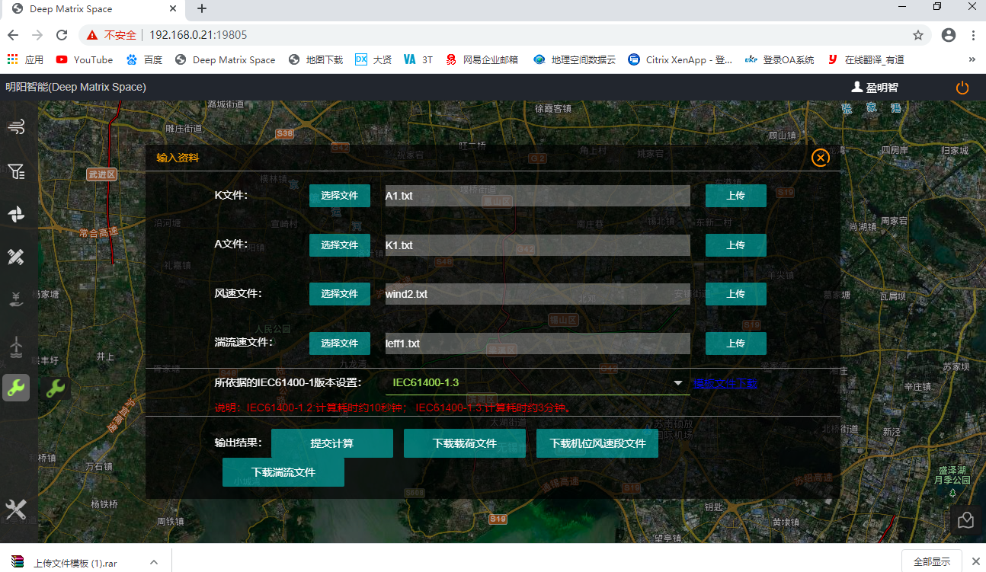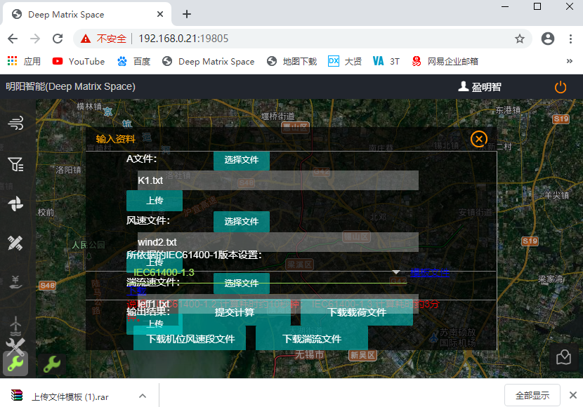

**网页非最大化**

**网页最大化**

图7-1 界面布局

功能方面：

IEC61400-1.2和IEC61400-1.3均可成功输出所需湍流数据，计算结果准确，与输入一致，且输入风速文件处输入风速矩阵文件**Wind1.txt**或尾流效应-发电量矩阵文件**Wind-wake1.txt**均可成功计算出正确结果，兼容两个风速文件。但是仅能对输入文件不全时会提醒，无法在输入数据不准确时提醒，却可计算成功，如图3-6所示。此外选择IEC61400-1.2时，输出与输入数据出现不一致,同一风机年平均风速和出现频率出现对调和数值错误。

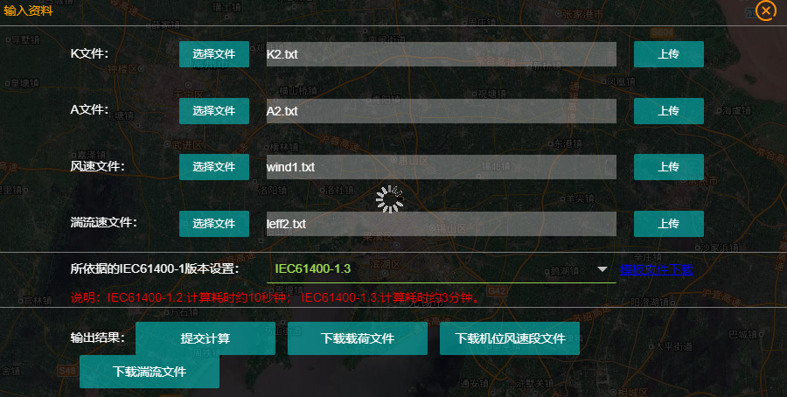 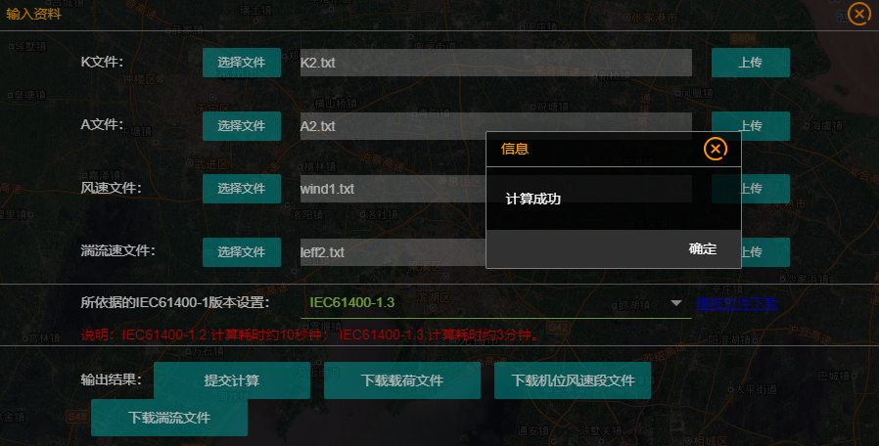

图7-2 两种风速文件

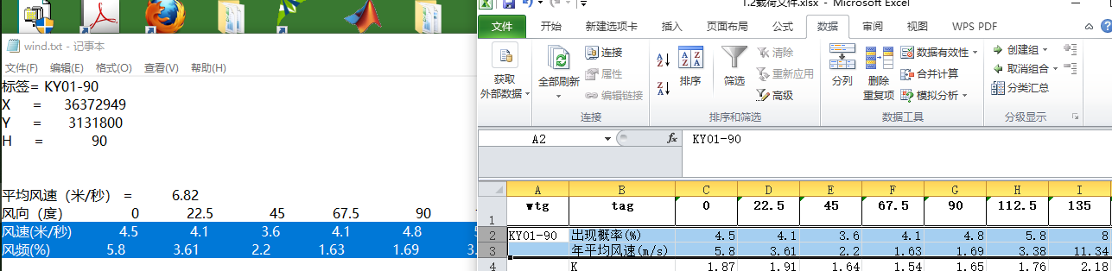

**IEC61400-1第二版**

图7-3 第二版输出载荷文件中风速数据与输入风速数据对比

## 7.4失败原因：

无失败

## 7.5测试结论：

该模块能计算IEC61400-1.2和IEC61400-1.3两个版本的湍流数据，可输出多个wohler系数下的15m/s有效湍流。其中IEC61400-1.3版本还可计算载荷文件、机位风速段文件，功能强大、实用。且风速文件可兼容风速矩阵文件和尾流效应-发电量矩阵文件，上传和计算速度快，输入计算文件不全时可检测并提醒，整体布局美观，简洁，提示信息简洁准确。

## 7.6问题或建议：

1、当输入同一类型文件（如都是风速文件）但并非属于同一项目时，不会提示出错，并能计算结果。建议增加输入文件一致性检验功能；

1. 使用IEC61400-1.2版本计算时，输出载荷文件中风速数据是否与输入风速数据不一致；
2. 网页大小变化时，该模块会的显示效果会变形；
3. “湍流”模块多次出现无法选择文件以及多次在输入文件正确时显示计算失败；
4. 上传之后上传键无变化，希望增加以提示用户是否上传成功；

6、建议增加“取消计算”功能；

7、湍流图标可参考Windographer软件中“湍流”图标设计；为增加美观，建议将输出结果板块的4个选项缩小，将其排列成一行。

# 8海上布机、吊装

## 8.1测试项目：

随机测试

## 8.2测试时间：

2020.03.09-2020.03.09

## 8.3测试结论：

可以针对海上风场区域进行快速规则布机功能，便于进行机位排布和分析。

## 8.4问题或建议：

1. 缺少风电场范围的输入，建议增加风电场范围的输入界面，规则优化基于该范围进行；
2. 建议考虑集约用海单位面积容量的要求，布置面积应小于等于16km2/10万kW；
3. 没有多种可选机型和基础型式，建议完善；

4、重新改风机数量并布机后，机位点就会出现重叠的现象，建议将原有机位布置用其他颜色显示；

5、点位过多无法布置时候没有提示，建议增加无法布机原因的提示。

# 9 经济性评价

## 9.1 测试项目

通过计算粤电广西来宾武宣合群5万项目各项财务指标，测试木联能经济性评估软件和DMS经济性评估模块经济性结果的对比。

## 9.2 测试时间

2020.04.06.-2020.04.08

## 9.3测试结论：

正算功能：DMS无法计算补贴滞后，建议后期增加该功能，按不考虑补贴滞后情况项目方案计算收益率误差较小，可满足前期方案正常测算。

主要数据差异情况：

1、建设期及运营期利息计算有细微差异，dms比木联能软件略大一点，导致总成本及度电成本略高一点，但是不到1厘钱每千瓦时。

2、总投资收益率和资本金收益率误差在千分之几，这两项指标误差极小

反算功能：电价反推功能增值税16%后台设置错误，0.4920/1.16=0.4241，请修改增值税换算，目前增值税为13%，国家政策随时变化，建议把增值税放到前台可输入状态；发电量反推功能计算误差较大

## 9.4 测试结果对比表

|  |  |  |  |  |  |
| --- | --- | --- | --- | --- | --- |
| **财务指标汇总表** | | | | | |
| **序号** | **项目** | **单位** | **木联能计算结果（考虑电价补贴滞后三年）** | **木联能计算结果（未考虑补贴滞后）** | **DMS计算结果 （未考虑补贴滞后）** |
| **16台MySE3.2-145/90** | **16台MySE3.2-145/90** | **16台MySE3.2-145/90** |
| 1 | 装机容量 | MW | 51.2 | 51.2 | 51.2 |
| 2 | 等效可利用小时数 | h | 2476 | 2476 | 2476 |
| 3 | 年上网电量 | MWh | 126770 | 126770 | 126770 |
| 4 | 总投资 | 万元 | 47543.03 | 47543.03 | 47529.61 |
| 5 | 建设期利息 | 万元 | 906.62 | 906.62 | 893.2 |
| 6 | 流动资金 | 万元 | 153.60 | 153.60 | 153.6 |
| 7 | 静态投资 | 万元 | 46482.81 | 46482.81 | 46482.81 |
| 8 | 动态投资 | 万元 | 47389.43 | 47389.43 | 47376.01 |
| 9 | 单位度电投资 | 元/kWh | 3.67 | 3.67 | 3.67 |
| 10 | **每千瓦静态投资** | 元/kW | **9078.67** | **9078.67** | **9078.67** |
| 11 | **每千瓦动态投资** | 元/kW | **9255.75** | **9255.75** | **9253.13** |
| 12 | 度电成本 | 元/kWh | 0.3084 | 0.3084 | 0.3092 |
| 13 | 销售收入总额(不含增值税) | 万元 | 130136.81 | 130136.81 | 130135.58 |
| 14 | 总成本费用 | 万元 | 78199.00 | 78199.00 | 78404.67 |
| 15 | 销售税金附加总额 | 万元 | 1231.78 | 1231.78 |  |
| 16 | 发电利润总额 | 万元 | 56864.92 | 56864.92 |  |
| 17 | 经营期平均电价（不含增值税） | 元/kWh | 0.5133 | 0.5133 | 0.5133 |
| 18 | 经营期平均电价（含增值税） | 元/kWh | 0.5800 | 0.5800 | 0.5800 |
| 19 | 项目投资回收期（所得税前） | 年 | 8.36 | 8.36 |  |
| 20 | 项目投资回收期（所得税后） | 年 | 8.92 | 8.79 | 8.8 |
| 21 | 项目投资财务内部收益率（所得税前） | % | 11.28 | 11.74 |  |
| 22 | **项目投资财务内部收益率（所得税后）** | % | **9.80** | **10.36** | 10.34 |
| 23 | 项目投资财务净现值（所得税前） | 万元 | 11134.92 | 12128.41 |  |
| 24 | 项目投资财务净现值（所得税后） | 万元 | 9469.36 | 10826.49 | 10846.93 |
| 25 | **资本金财务内部收益率** | % | **19.05** | **23.07** | 23.08 |
| 26 | 资本金财务净现值 | 万元 | 11809.78 | 13087.49 | 12792.46 |
| 27 | 总投资收益率（ROI） | % | 7.55 | 7.55 | 7.56 |
| 28 | 投资利税率 | % | 6.11 | 6.11 |  |
| 29 | 项目资本金净利润率（ROE） | % | 22.95 | 23.20 | 25.46 |
| 30 | 资产负债率（最大值） | % | 80.03 | 80.00 |  |
| 31 | 盈亏平衡点（生产能力利用率） | % | 60.66 | 60.66 |  |
| 32 | 盈亏平衡点（年产量） | MWh | 76904.53 | 76904.53 |  |

# 10结论

经过对DMS二期合计13个新增或者优化后的模块进行测试和试用，其中包括CFD实时计算和微观布机、集电线路设计、升压站设计、风电场环境效益分析、自动出报告、app定位、全国所有省份风资源中尺度数据降尺度、测风塔自动测风、风电场全局寻优、风能资源分析人工智能-湍流诊断、海上布机、经评、吊装，分析各个模块均可基本实现对应功能，有助于提升日常业务工作效率，但各个模块均有一定的不完善之处，比如输入文件提醒、计算时间、展示效果等等，希望进一步提升和改良用户体验。